水旱灾害风险普查技术问题汇总
2021年10月29日

一、干旱致灾调查类
问题1 普查数据中，与别的区县有重复的地方，该如何处理？以西咸新区为例，包含了6个区县，那有原所属区县统计是否重合？区分的话，数据无法分到划分的镇或者街道办，是否按比例人工修正下。若修正数据，按照什么原则进行修正？
答：新区是否从原6个区县中新划分出来的？如果是新划分的，那么统计数据需要按照最新的行政区划进行统计，为了避免数据重复，需要在原行政区划统计数据基础上人工修正，建议按照本地实际情况修正，保证最终合计数据正确。
问题2 抗旱应急（备用）水源工程中供水能力单位为万m³,一般工程设计供水能力为日供水能力，如何转换为本表中要求的年供水量，按抗旱供水多少天合适？
答：应急备用水源工程设计修建的时候，除去日供水能力指标，还有供水时长指标，建议实地调研一下。如果是2010年抗旱规划中的备用水源，根据《抗旱规划技术大纲》的内容，城镇应急备用水源，供水持续时间按最不利干旱持续时段考虑，农村应急备用水源要求发生严重或特大干旱是，能够保证工程覆盖范围内持续3个月供水， 最后结合各地实际情况来定的。因此建议实地调查一下当年工程的设计标准。
问题3、供用水情况调查表中，在乡村修建的农村安全饮水工程，规模小，分散，是否要统计？
答：供水工程的统计范围与水资源调查评价及水资源公报统计范围一致。

二、洪水隐患调查
1、关于洪水灾害隐患调查报告：
问题：
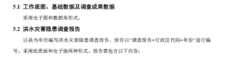

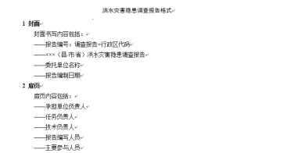
报告编号，洪水隐患调查技术要求是“调查报告+行政区划代码+年份”，报告格式样例是“调查报告+行政代码”，以哪种为准？封面上单位名称标注委托单位，承担单位是否需要并列标注？
答：这只是一个模板，各地可根据项目管理要求修改其中的一些条目。报告名称为了与其他报告区分，建议为“洪水灾害隐患调查报告+行政区划代码+年份”。
2、水库（水电站）隐患调查
问题（1）部分水电站无挡水建筑物，主要为设闸引水发电，但运行管理名称为**水电站工程且库容小于10万m³，目前在实际填报过程中，我们将以上这种情况过闸流量大于5m³/s以上的水电站工程按照**水电站-水闸工程进行填报，小于5m³/s以上的水电站不在本次隐患调查范围内，无需填报，是否合适。
答：技术要求里已明确，对于水电站只调查有挡水建筑物的水电站，并且只调查按水库大坝安全管理范畴的水电站。且作为水库（水电站）枢纽一部分的溢洪道闸门或其他闸门，就不再作为水闸单独调查。如果不在水库（水电站）调查范围内的，但以水闸挡水的工程又符合水闸调查范畴的，则需要按照水闸工程调查。
问题（2）例如：汉江桥闸电站修建于汉江上，其挡水建筑物为翻板闸且库容大于10万m³，此时将该工程纳入水库（水电站）工程中调查是否合适。
答：同上。
3、堤防隐患调查
问题（1）可否更改水利普查河流名称？例如：武功县中小河流莫谷河当地人称莫峪河，但在第一次水利普查河流名录中为大北沟。目前在填报时我们河流名称和编码均选用大北沟，但实际工程管理名称为莫峪河防洪工程，是否需要修改？
答：目前没有修改该项任务的工作内容。
问题（2）堤防工程中间某一段为护岸工程，但日常管理长度为堤防工程总长度，填报时若断开护岸部分，则导致表格中堤防工程长度与运行管理长度不一致，该如何填报？
答：这类问题请堤防管理单位根据实际管理填报。如果日常管理是按堤防标准来管理的，可以作为一个整体填报。

三、山丘区中小河流洪水淹没图编制
问题1 绘制过程中根据分析计算的洪水水面线，运用GIS技术，获取洪水淹没范围信息是否有统一规范的方法或操作步骤；
答：没有统一的方法，建议与擅长GIS技术的单位合作解决相关实际问题。
问题2 目前根据实践，陕西省部分中小河流由于河道窄深，采用DEM底图绘制出的5种频率下的淹没范围线仅显示为一条，底图精度问题如何解决，是否可采用其他底图。
答：部分淹没范围线重合或十分接近是正常的，但对整条河而言，应该不会全部重合。如有精度更高的底图可以采用。
问题3 中小河流淹没范围图的绘制，是按照保护对象绘制（中间为山区段不绘制），还是按照整条河流绘制？
答：按照计算范围绘制淹没图，对于重要保护对象可做局部放大处理。具体参见下图。
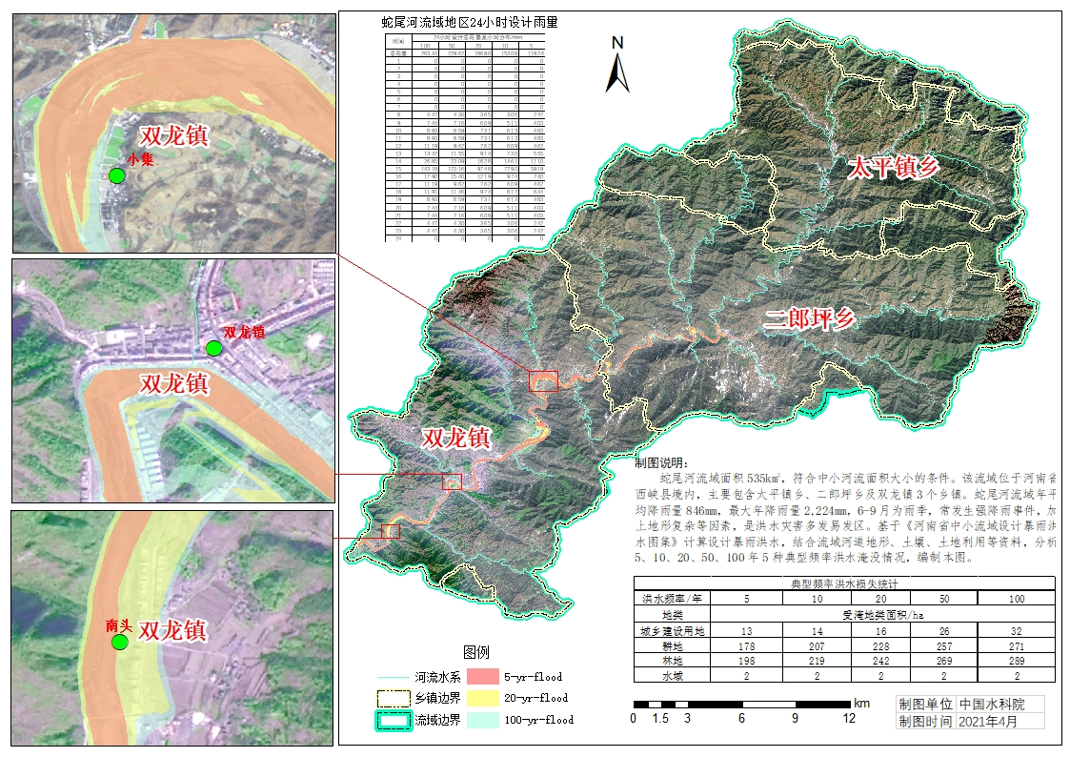
问题4 建议明确中小河流淹没图各频率的出图样式：比如图幅大小、出图比例、颜色等。
答：对于图幅大小、出图比例等，根据实际情况、参照技术要求规定制做即可。另外，图例也可参照国务院普查办2021年7月下发的《成果地图编制与制图技术规范（试点版）》。不同频率淹没范围颜色可参照《洪水风险图编制导则》（SL 483-2017）进行选取。
问题5 山丘区中小河流洪水淹没图和洪水风险区划和防治区划存在国际界河由于疫情原因无法外业测量的实际问题，这些界河的断面外业测量如何进行？是否可以为保证安全不进行实地外业测量，基于DEM数据进行内业分析，完成淹没图和区划的任务，并附上情况说明？
答：第一问属于管理问题，需按照当地实际管理要求进行。对于第二问，对外业测量没有硬性要求，DEM数据能够控制住主要地形特征、保证成果的合理性即可。

四、水旱灾害风险评估与区划
问题1针对干旱灾害防治二级区划中抗旱减灾能力等级评估，不同干旱频率下的供水能力、现状需水情况是否有明确计算方法或案例可供参考？
答：抗旱减灾能力等级评估在目前最新的技术方法中没有给出一个明确的计算方法，原因是因为抗旱能力的分析比较复杂，最早的技术要求中我们给出了一个层次分析法，建立了四大类的指标体系，涉及到十几个指标，大部分体现在附表2中的指标，而且指标的权重有很大的主观性。因此，目前的技术方法采用的是供水能力与需水量的比较进行综合判断。
如果要定量计算的话，抗旱减灾能力等级评估从现状供水能力和现状需水量的比较来判断。不同干旱频率下的供水能力见3.3节，具体的方法可以参考5月份山东培训的课件。75%、90%、95%的供水量可以参考当地最新的水中长期供求规划、水资源综合规划等的成果，其他频率的按照《全国水资源综合规划技术细则》进行测算。
现状需水情况采用现状用水量加上现状缺水量综合测算。不同频率的需水量可以根据现状年的社会经济发展状况和工农业生产规模，采用现状相应于不同频率的需水定额加以计算确定。

问题2 关于水旱灾害风险区划与防治区划培训。
答：水规总院初步计划于今年12月在武汉或贵州（地点未定）召开洪水风险区划和防治区划培训。届时根据全国疫情防控要求确定会议召开的方式。

五、成果汇交及审核类
1、工程名称是否要与原系统完全一致，比如采集系统中"捞刀河双江垸段堤"，质检系统中“双江垸”，工程编码完全一致，水利部质检系统自动检测指出编码不一致，是否需要完全匹配采集系统中的工程名称？
答：质检提示编码不一致一般是由于修改了水普工程编码引起的，原则上不允许修改水普编码。请通过采集软件重新下载基础数据，核对水普工程编码。

2、第二次试点县审核中，说经纬度要保留到6位不太合理，这个问题是由系统升级引起的，应该可以由部里的系统开发单位解决。不然我们所有已录入的县又要重新定坐标。
答：如果调查单位认为数据精度没有问题，目前系统会自动补0。如果确需修改可以微调位置或人工填入最后两位小数，重新提交。

以下是江西省汇总答复的省内问题，一并共享。
水旱灾害风险普查问题咨询与答复

一、干旱灾害致灾调查类
问题1：有些干旱年份仅找到历史受旱面积等，无抗旱投入、抗旱效益等材料，是否一定要补充。如果统计的历史资料存在明显错误的情况下，是否对历史资料数据修改。
答复：建议采用县水利、应急等部门统计年鉴、统计资料等多种方式补充，确实不清楚的可询问参与过当年防汛抗旱工作的人员结合已有资料填报；历史统计资料明显错误的建议结合实际修正。
问题2：水井供水能力如何统计？
答复：水井数量指规模以上及规模以下的机电井之和，供水能力为近十年最大实际供水量，或查找江西水利统计年鉴中“全部水利工程供水能力统计表-机电井工程”。

二、洪水灾害隐患调查类
问题1：水库安全鉴定结果为二类坝的，除险加固情况如何填写？
答复：水库安全鉴定结果为二类坝的，按照江西省实际情况在“除险加固是否完成一栏”选“是”。如果安全鉴定失效已过（即安全鉴定时间是2011年1月1日以前的），未重新进行鉴定，则在“安全评价开展情况”一栏选“未开展过”。
问题2：行政区域变更后对应行政区划代码已变化，该行政区内水利工程编码是否要变更？
答复：原有水利工程的编码无需变更，保持原水利普查编码；但新增工程需采用新编编码。
问题3：原系统里马口联圩、万青联圩和三角联圩名字为马口联圩（永修县段）、万青联圩（永修县段）和三角联圩（永修县段），跨县（市、区）堤防需要明确是否更名为马口联圩、万青联圩和三角联圩？
答复：针对跨县、跨市的堤防，如果上级部门有专门管理局的，建议由管理局画成一整个，没有专门管理局的，按县分段标绘保留原2011年水普名称。

